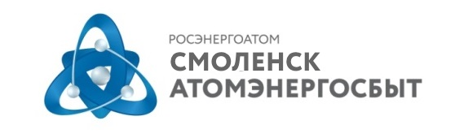 |  | АО «АтомЭнергоСбыт»  Филиал «СмоленскАтомЭнергоСбыт»  Пресс-служба  ул. Памфилова, д. 5, г. Смоленск, 214018  тел: (4812) 68-75-40  e-mail: pressa@smolensk.atomsbt.ru  www.atomsbt.ru
ПРЕСС-РЕЛИЗ
12.01.2016

Оплачивайте вовремя счета за электроэнергию

«СмоленскАтомЭнергоСбыт» призывает жителей региона не накапливать долги за электроэнергию, а ежемесячно оплачивать счета – иначе неплательщикам уже с января 2016 года будут начисляться пени.

Федеральный закон от 3 ноября 2015 г. № 307-ФЗ «О внесении изменений в отдельные законодательные акты Российской Федерации в связи с укреплением платежной дисциплины потребителей энергетических ресурсов» предусматривает пени за просрочку оплаты коммунальных услуг и энергоресурсов для всех категорий плательщиков, включая население.

Стоит отметить, что ранее пени в отношении недобросовестных бытовых потребителей не применялись. Теперь к потребителям-физическим лицам пени будут применяться при просрочке платежа более 30 дней. Таким образом, не оплачивая вовремя счета за электроэнергию, должник «кредитуется» у энергетиков под очень высокие проценты.

Чтобы избежать начисления пени, Гарантирующий поставщик призывает смолян уже в январе 2016 года полностью оплатить счета за потребленную электроэнергию.

Оплатить счета за электроэнергию «СмоленскАтомЭнергоСбыт» без комиссии можно:

- на сайте atomsbt.ru посредством интернет-сервиса «Личный кабинет» с помощью банковских карт международных платежных систем Visa и Master Card;
- в кассах Центров обслуживания клиентов филиала «СмоленскАтомЭнергоСбыт» в г. Смоленске по адресам: ул. Памфилова, д.5; ул. Попова, д.64-а, а также в кассах участков, расположенных во всех районах Смоленской области;
- в отделениях ФГУП «Почта России»;
- в отделениях, терминалах, банкоматах и через Интернет-сервисы «Сбербанка России».
- в подразделениях ОАО «Россельхозбанк»
- посредством системы моментальной оплаты «Смородина» через терминалы самооплаты МТС.

«СмоленскАтомЭнергоСбыт» - филиал АО «АтомЭнергоСбыт», гарантирующего поставщика электроэнергии в Смоленской области, обслуживающее более 11 тыс. юридических лиц и 380 физических потребителей.
АО «АтомЭнергоСбыт» – энергосбытовая компания, работающая в обслуживающая предприятия и частных лиц в Центральном, Северо-Западном, Приволжском, Уральском и Сибирском федеральных округах. АО «АтомЭнергоСбыт» ежегодно реализует более 16 млрд. кВт·ч электрической энергии. АО «АтомЭнергоСбыт» является дочерней компанией АО «Концерн Росэнергоатом», входящего с структуру Государственной корпорации по атомной энергии «Росатом».

Пресс-служба АО «АтомЭнергоСбыт»

